„PRZEBIŚNIEG”
Potrzebne materiały do wykonania pracy plastycznej: ołówek, klej, biała i zielona kartka papieru, nożyczki, kolorowa kartka na tło.
Etapy wykonania:
- Wydrukuj lub odrysuj kontury kwiatów:
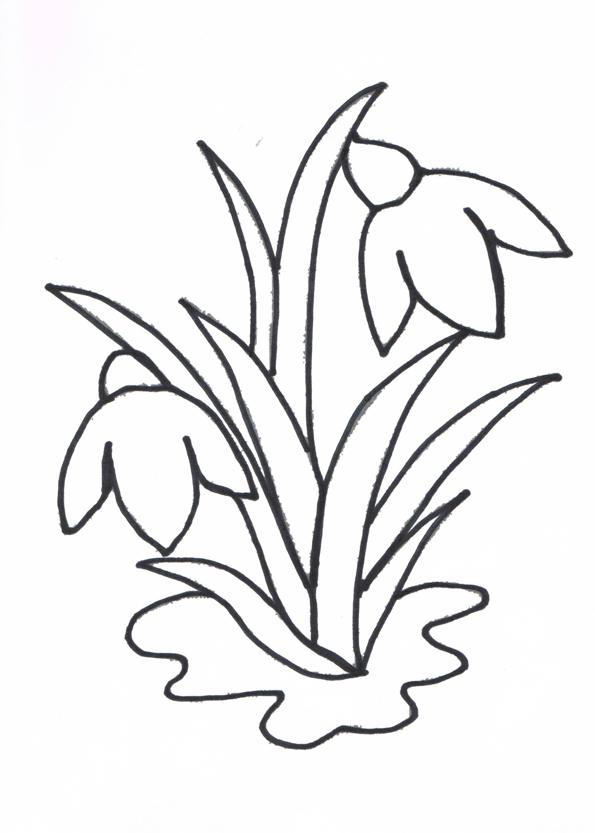

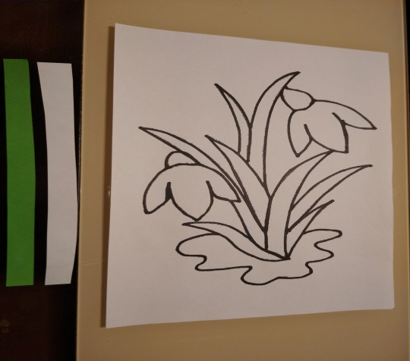
2. Natnij białe i zielone paski z papieru.

3. Podrzyj paski na małe kawałki.

4. Wyklej sylwetę kwiatków z wydartych kawałków papieru.

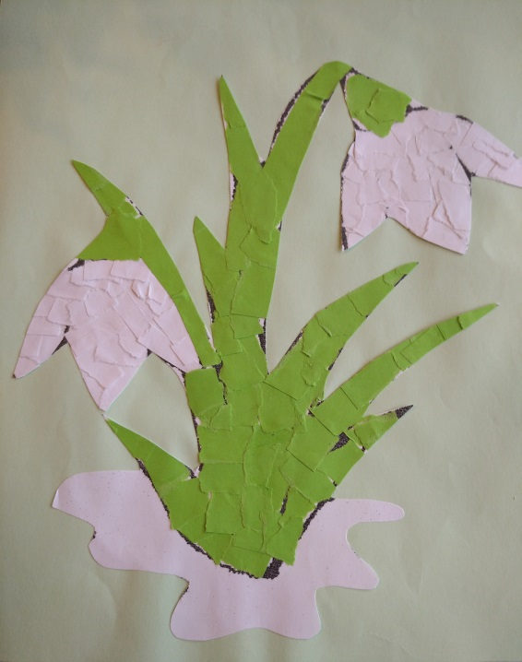
5. Wytnij kwiatka.

6. Naklej go na kolorową kartkę, stanowiącą tło pracy.

7. Zwiastun wiosny gotowy!

